ИНСТРУКЦИЯ ПО ФОРМИРОВАНИЮ СВОДНОГО СМЕТНОГО РАСЧЕТА
Перед формированием ССР:
- В объекте нужно проставить типы работ для материалов из ССЦ или внесенных вручную, т.к. необходимо отделять оборудование от материалов для строительных или монтажных работ.
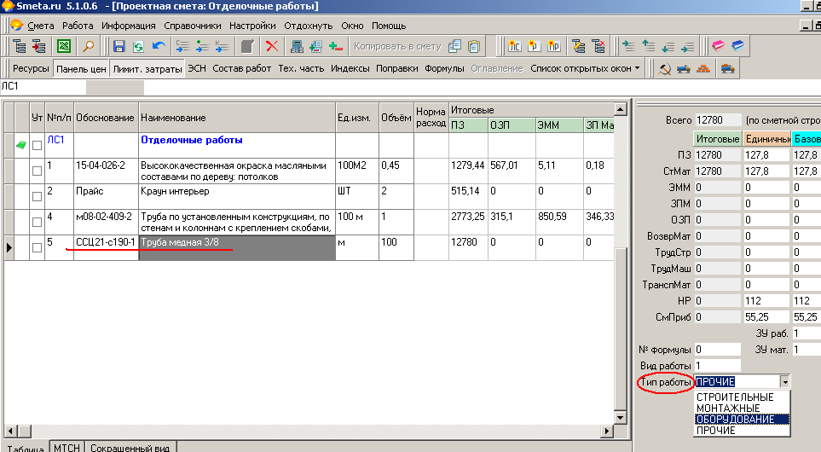
- Проставить шифр объекта и локальной сметы в «Параметрах».
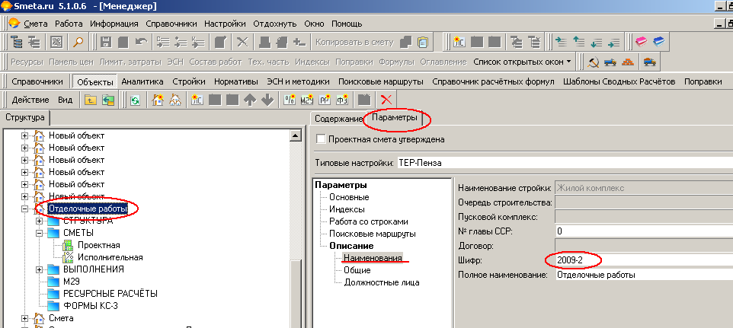

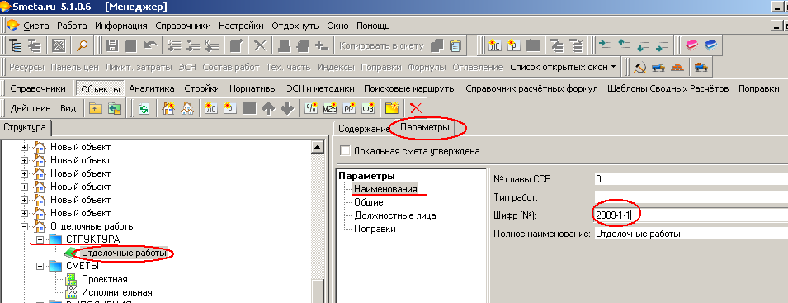
- Для создания Сводного сметного расчета необходимо добавить стройку. Для этого, на панели инструментов, нажмем кнопку «Стройки».
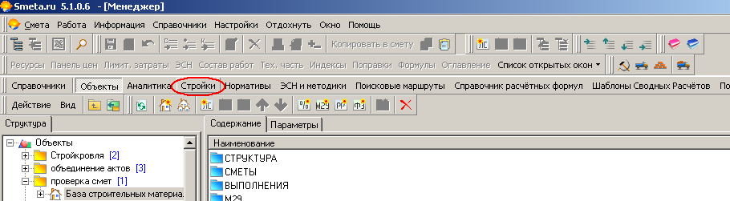
- Далее в левой части окна, правой кнопкой мыши вызовите контекстное меню и выберите «Добавить»→ «Стройку».
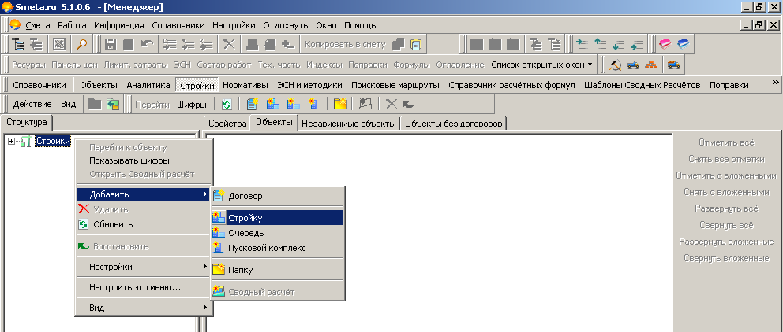
- Переименуйте стройку, например «Жилой Комплекс».
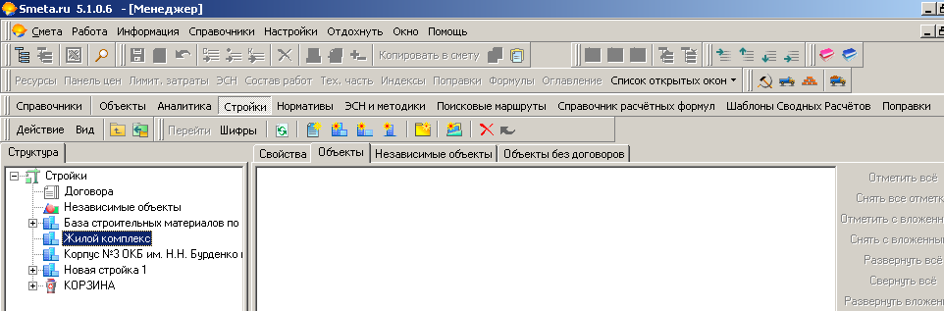
- На вкладке «свойства» заполните все необходимые параметры: организация заказчик, организация ген. Подрядчик и еще параметры, которые считаете нужным. Эти данные будут переноситься в выходной документ. Нажмите «Применить».
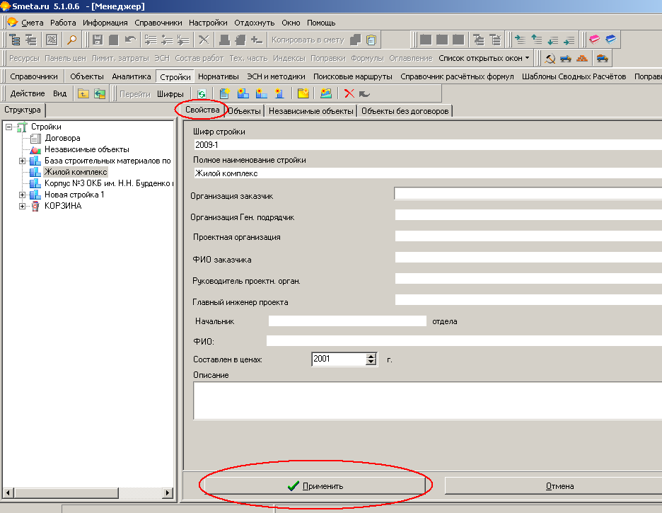
- Переключитесь на вкладку «Независимые объекты», здесь хранятся все объекты, которые были вами созданы. Найдите объекты, для которых необходимо создать сводный сметный расчёт и мышкой перетащите их из «Независимых объектов» в нужную стройку.
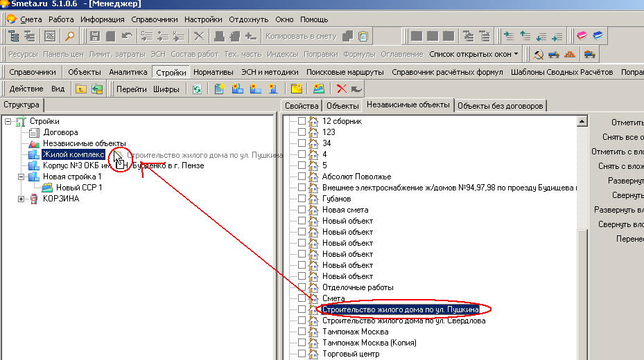
- При этом, объекты, которые Вы перетащили в стройку, исчезнут из «Независимых объектов» и появятся во вкладке «Объекты».
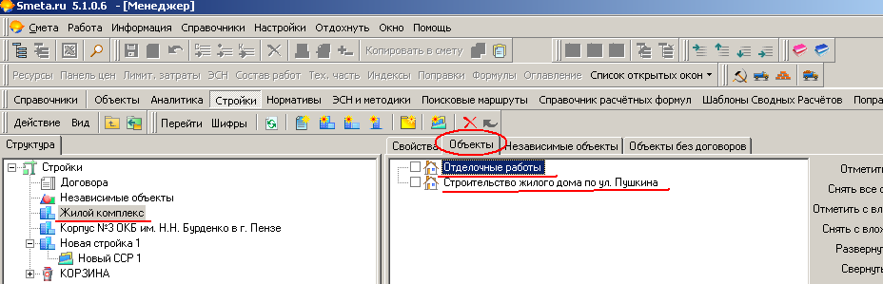
- Далее, выделив название созданной вами стройки, правой кнопкой мыши вызовите контекстное меню и выберите «Добавить» → «Сводный расчет».
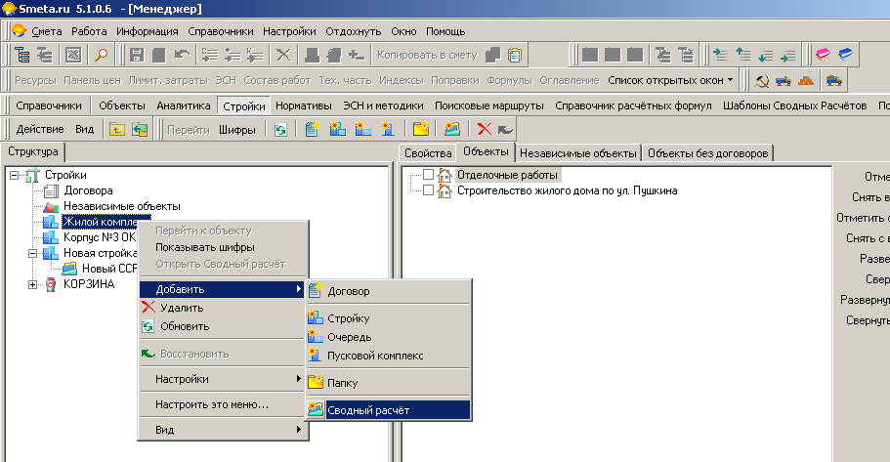
- Двойным щелчком левой кнопкой мыши откройте ССР. Открывшееся окно – это шаблоны сводного сметного расчета. Выбираем нужный шаблон из перечня (Например «Новое строительство Пензенская редакция), нажмите «Далее».
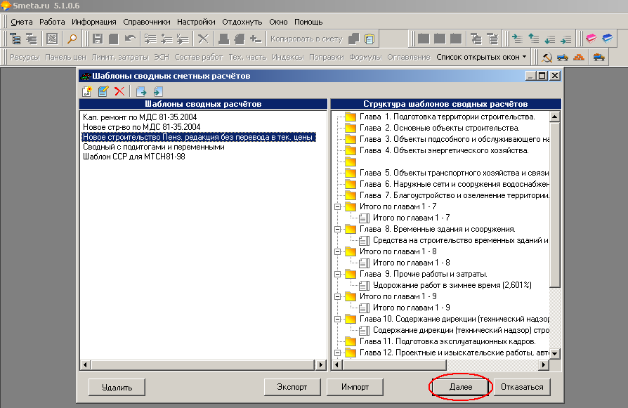
- Открывается сам сводный расчет, здесь видны главы и начисления ССР. Их можно добавлять и удалять. Окно ССР представляет собой таблицу из глав: затраты (синий цвет) и начисления (зеленый цвет).
Сводный сметный расчет заключается в распределении объектов или локальных смет, которые входят в расчет по главам затрат. Далее нажимаем «Структура стройки», слева появляются выбранные объекты.
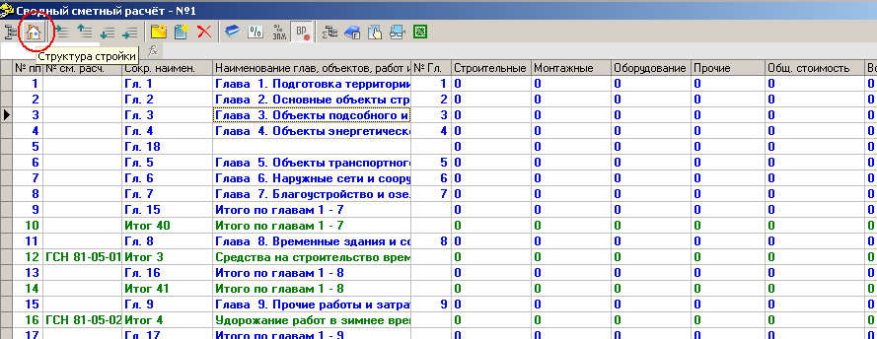
- Левой кнопкой мыши перетаскиваем объекты в те главы, куда они относятся.
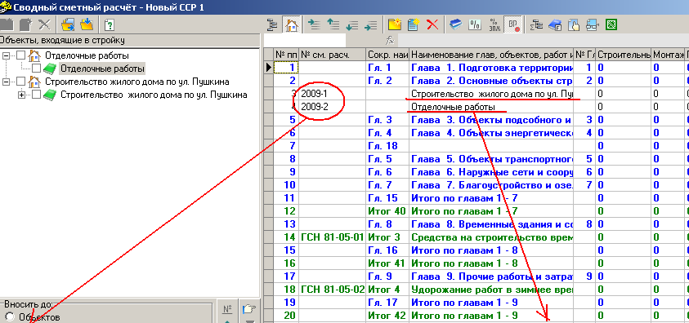
№ см.расчета можно заполнить Наименование глав
в «Параметрах объекта» программа «берёт» из
В справочнике «Объекты» названия локальной сметы.

- При внесении объекта в расчет (правая часть окна) можно задавать степень детализации затрат при помощи функции «Вносить до». То есть, если надо показывать итог по локальной смете в ССР, то устанавливаем «До локальных смет».
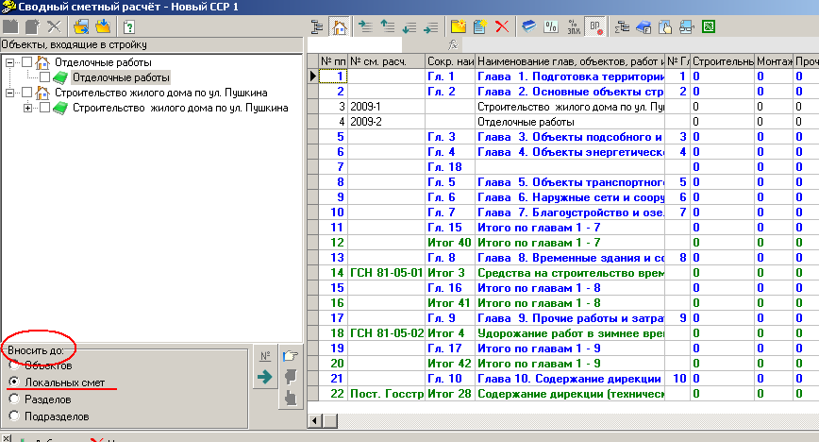
- Далее нажимаем кнопку «Итого» на панели инструментов. Эта кнопка определяет способ расчета итоговых значений. Стандартно для базы ТЕР-2001 это расчет ПЗ+НР+СП.
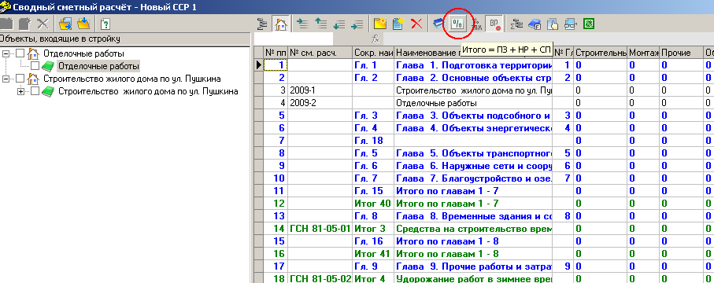
- Чтобы произвести начисления нажмите кнопку «Переменные» на панели инструментов. Значения можно менять вручную с клавиатуры. Некоторые значения представлены в %, а некоторые в тыс. руб. (Экспертиза проектов, ПИР).
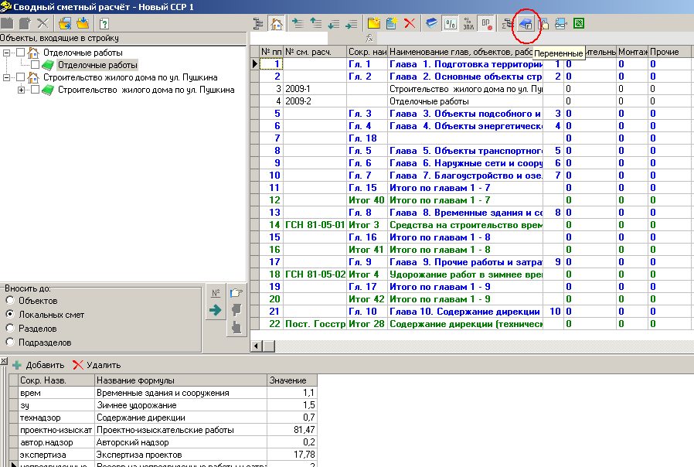
- Далее нажимаем кнопку «Выбор итогов». При этом итоговые значения ПЗ заносятся из проектных смет в ССР и производятся все необходимые вычисления.
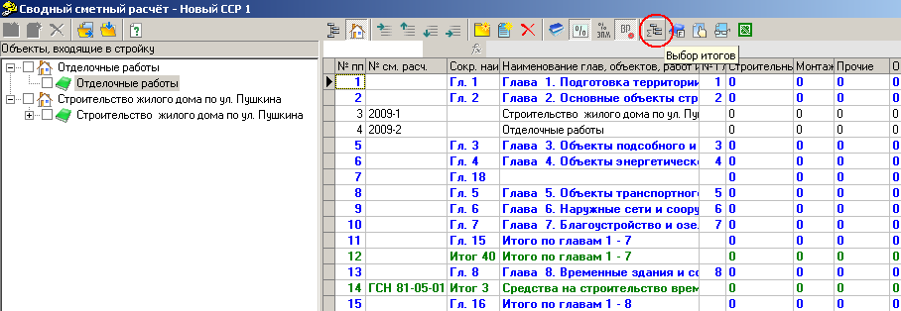
- Чтобы распечатать ССР нажмите кнопку “Excel” на панели инструментов.
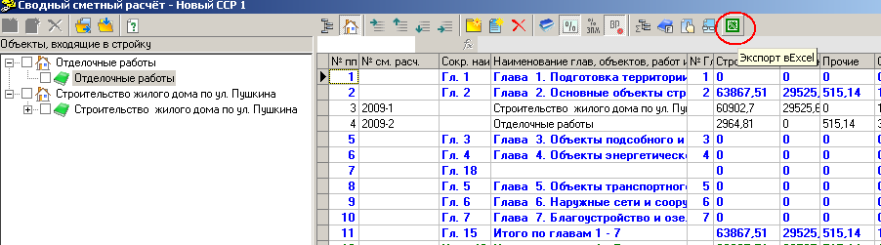
Программа автоматически разнесет на строительные, монтажные, оборудование и прочие затраты, в зависимости от того, какие виды работ были указаны в описании объекта или локальной сметы в справочнике объектов, в том случае, если кнопка «Суммировать по видам работ» отжата, если нажата разнос по типам работ, будет происходить на уровне строк, т.е. будет работать п. 1 данной инструкции.
Таким образом, составление ССР сводится к разноске объекта в главы, редактированию значений начислений, выбора итогов.

